BAB IV
LAPORAN PELAKSANAAN

  - Keterlibatan Praktikan di Perusahaan
    - Kedudukan Praktikan
Selama masa kerja pratek ini, kesempatan yang diperoleh praktikan adalah:
- Visualizer, yaitu membantu dalam kegiatan pembuatan gambar perspektif dengan finishing rendering sehingga image visual ruang yang diinginkan dapat tercapai. Seperti penerapan warna, bayangan, dimensi ruang, hingga efek-efek tertentu yang dapat menguatkan image interior pada gambar. Media yang digunakan adalah komputer dengan piranti lunak 3D Max, Photoshop, dan Autocade.

  - Proyek yang ditanggani Pratikan
Berikut adalah penjelasan mengenai tugas secara rinci dari praktikan:
    - The Green Ciumbuluit TownHouse kavling 3
- Identitas Bangunan
Nama Proyek : Proyek Rumah Tinggal
Nama klien : Pihak Pengembang
Lingkup : Interior
Luas Tanah : 170 m²
Luas Lantai 1 : 80 m²

- Konsep
Konsep yang diaplikasikan pada rumah ini mengikuti konsep umum yang telah ditentukan pihak pengembang pemukiman townhouse, yaitu desain urban dan modern minimalis. Rumah kavling ini memiliki lahan dan besaran ruang yang tidak terlalu besar. Untuk itu, aplikasi material disesuaikan dengan menggunakan berbagai bentuk konsep sederhana namun memiliki aspek fungsi yang besar serta aspek desain yang dapat menyelesaikan masalah lahan tersebut.
Pada beberapa area digunakan permaikan drop ceiling dengan pencahayaan khusus, seperti hidden lamp dan downlight.

c. Fasilitas dan Kebutuhan Meubel
- Area untuk menerima tamu
- Area Makan Keluarga
- Area Menonton (R. Keluarga)
- Kamar Tidur
d. Ide dan Gagasan Desain
Mengacu pada konsep yang ada dan masukan beberapa kendala yang harus dipecahkan, didapat beberapa gagasan desain yaitu :
      - Penyelesain bentuk ruang yang ingin menerapkan konsep kesederhanaan dengan menerapkan gaya modern dicapai melalui penggunaan material dengan prinsip kejujuran bahan, dalam artian contoh material kayu harus seutuhnya memperlihatkan keaslian dan kealamian kayu, material besi harus memperlihatkan kekokohan dan warna alami sebuah material besi, dan begitu pun dengan material yang lainnya. Sedangkan gagasan untuk penekanan unsur kesederhanaan diterapkan penggunaan furniture yang hampir tanpa menggunakan ornamen kalaupun ada hanya terbatas pada penekanan untuk memunculkan tekstur desain yang ingin dimunculkan.
      - Lantai menggunakan keramik
      - Dinding bata plester / tembok
      - Kusen kayu jati
      - Ceiling Gypsum

e. Dokumen Kerja
Dokumen berupa gambar merupakan hasil dari persetujuan antara klien dan perusahaan, setelah melalui beberapa kali proses revisi. Dokumen – dokumen yang telah dibuat oleh praktikan dalam proyek ini meliputi : Denah, Tampak Potongan, Gambar Kerja Meubel dan Perspektif .
Berikut adalah beberapa dokumen proses kerja praktikan dalam proyek tersebut ;
- Tampak Perspektif Ruang Tamu
- Tampak Perspektif Area Makan dan Tampak Perspektif Area keluarga
- Tampak Perspektif Kamar Tamu
Berikut adalah beberapa dokumen proses kerja praktikan dalam proyek tersebut ;

- Tampak Perspektif Ruang Tamu

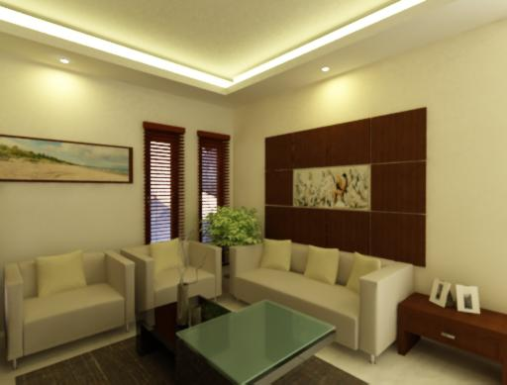
Gbr IV. 1 Ruang tamu
Sumber : Dokumen Penulis

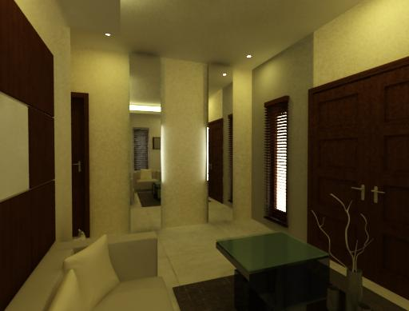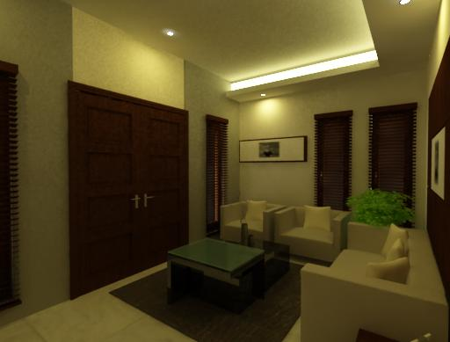

Gbr IV. 1 Ruang tamu
Sumber : Dokumen Penulis

- Tampak Perspektif Ruang makan dan Ruang Keluarga

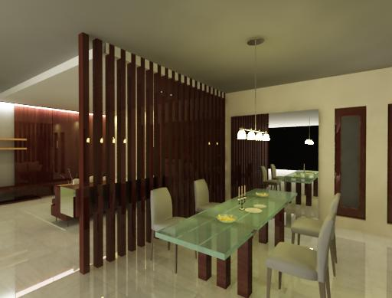

Gbr IV.3 Ruang makan dan Ruang Keluarga
Sumber : Dokumen Penulis

- Tampak Perspektif Kamar Tidur Utama

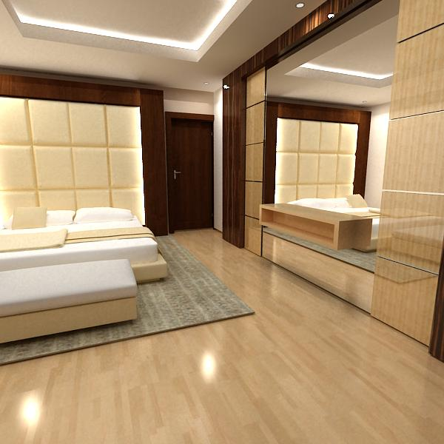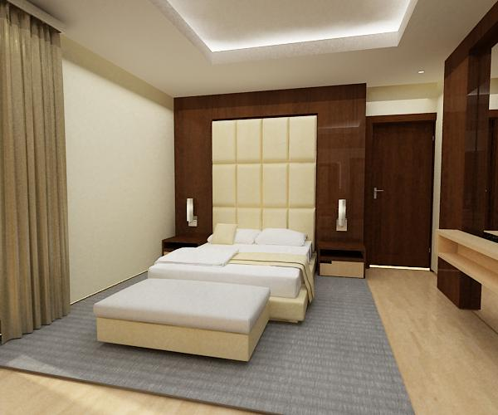

Gbr IV. 4 KamarTidur Utama
Sumber : Dokumen Penulis

